关键设施防护
- 行业需求
在低空威胁持续升级的背景下，电网变电站、石油生产等关键基础设施频繁遭受“黑飞”无人机侵扰，构建高效低空防御屏障已成为行业刚需。通过将光电转台与反无人机设备深度融合，搭建一体化协同防御体系，以光电转台为核心感知单元，搭载双波段探测技术，可全天候精准捕捉无人机轨迹、识别目标并同步传输数据，有效解决传统防御痛点，为精准反制提供坚实支撑。
反无人机设备依托前端感知数据，采用无线电监测与导航诱骗相结合的模式，可灵活采用固定与移动部署方式，同时通过参数优化避免对关键设施设备产生干扰，实现变电站等重点区域外围察打一体。系统协同实现全流程自动化运行，能够适配全天候复杂场景，高效抵御各类低空非法无人机威胁，切实守护关键设施安全，助力行业平稳有序发展。
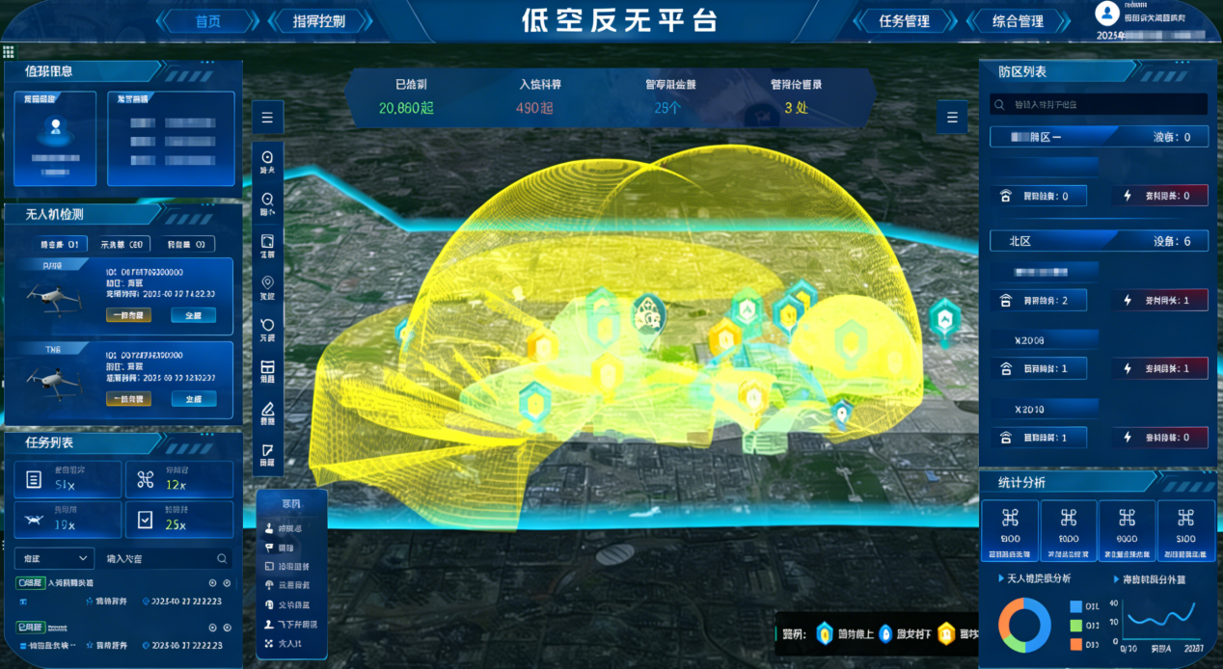

- 方案概述
  - 化工企业厂区
化工企业厂区属于高风险区域，遍布易燃易爆设施，低空安防核心是实现无人机的预警与精准处置，严防无人机侵入引发安全或窃密事故。系统以防爆为首要原则，在核心区域划定电子围栏、部署智能光电转台，借助红外热成像实现24小时监测。通过AI算法识别无人机后，立即发出最高级别告警并追踪轨迹，优先采用导航欺骗、定向压制等安全反制方式，保障厂区安全。

  - 石油生产基地
石油生产基地低空安防中，光电转台部署于厂区高耸设施顶端，选用超远距型号，实现生产区、储油罐区及周边区域的无缝全覆盖监控，保障大范围安防监测需求。反无设备采用分层应用策略，外围部署无线电侦测设备定位无人机操控者，预警区启用导航欺骗驱离无人机，核心区域则用定向干扰设备实施迫降，与光电转台协同，实现监控与反制联动，全方位防范安全风险。
  - 水利发电大坝
水利发电大坝是国家关键基础设施，低空安防聚焦大坝本体、发电厂房等重点区域，应对地形复杂、干扰物多的问题。系统依地形部署光电转台，利用热成像克服水面反光、雾气影响，通过AI算法过滤飞鸟干扰。发现可疑无人机后立即启动大功率干扰，强制迫降，同时与调度中心互通，不影响发电站正常运行。
- 应用场景
  - 机场反无应用
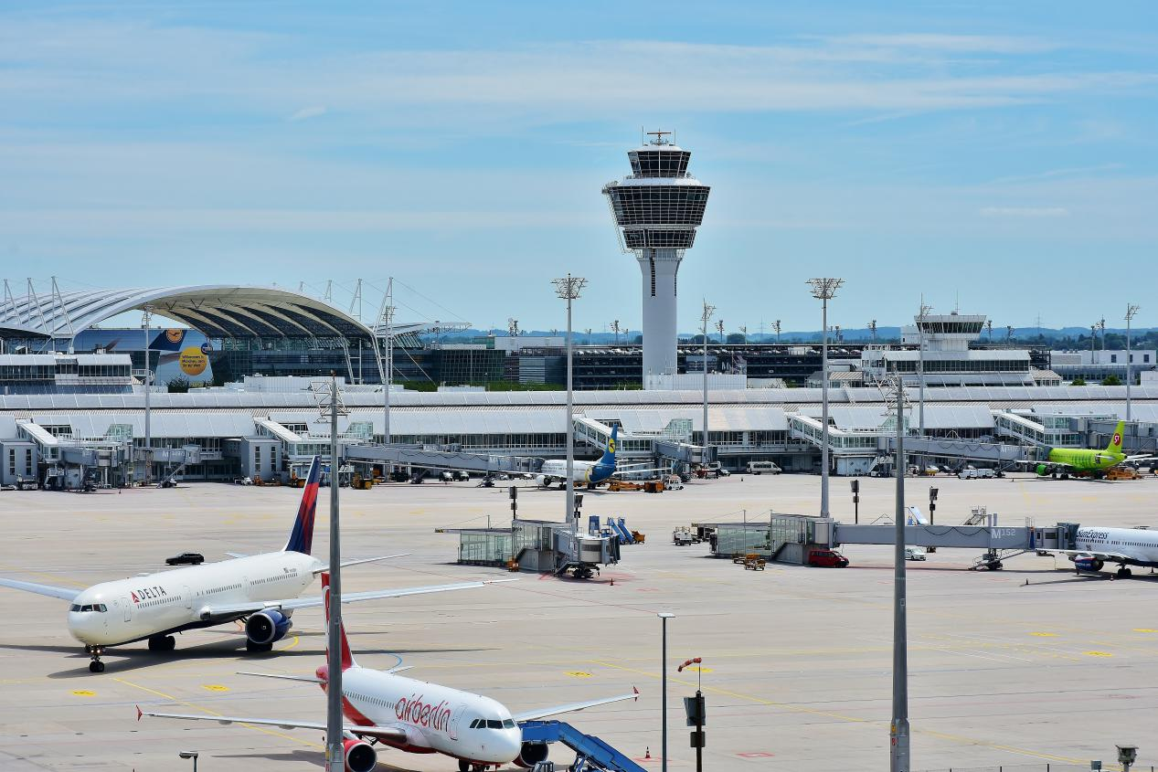

  - 发电设施反无应用
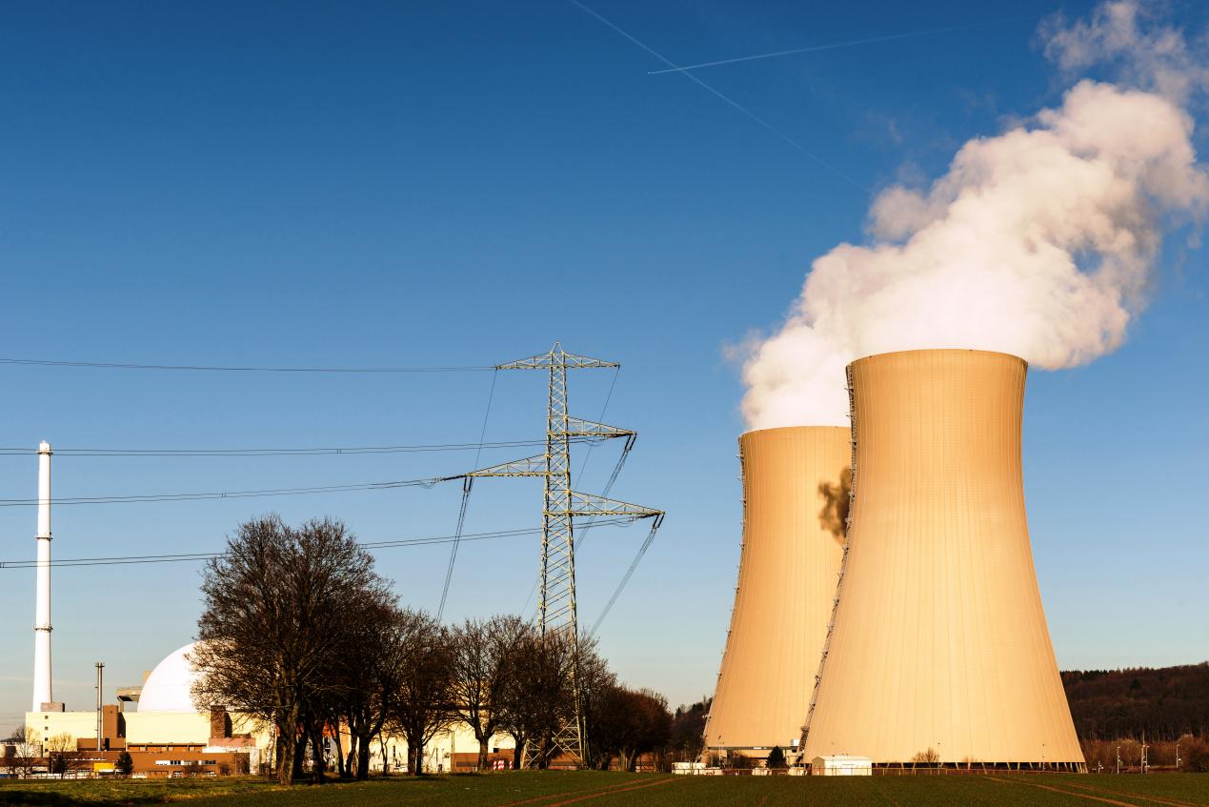
  - 天然气设施反无应用
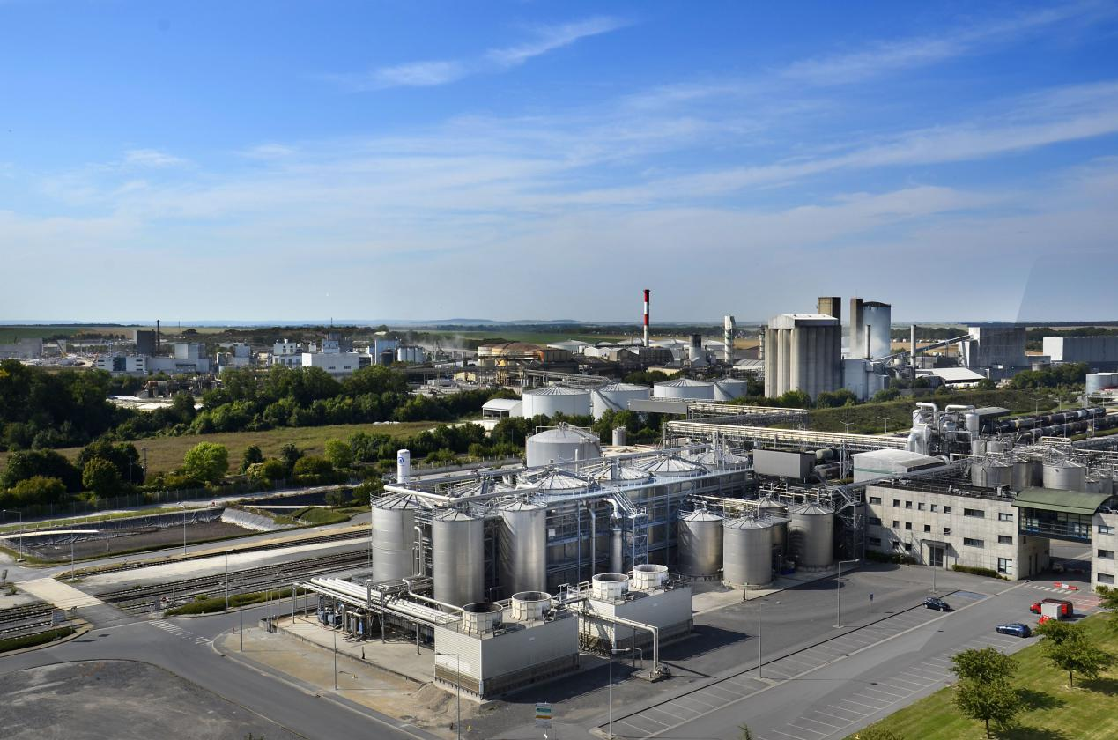

- 产品推荐
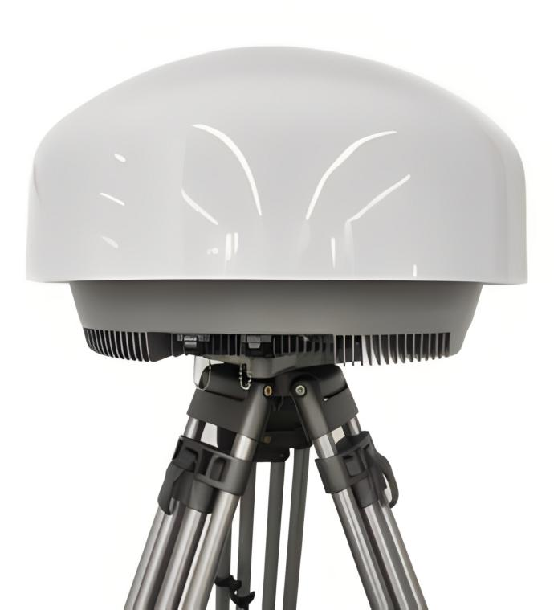
固定式无线电侦测设备
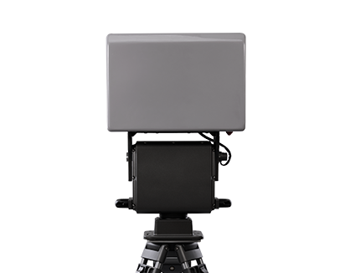
固定式转台无线电压制
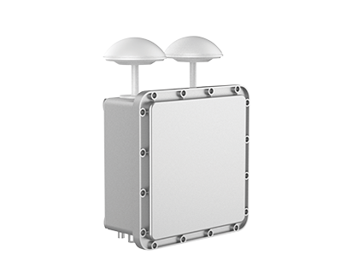
防爆导航诱骗
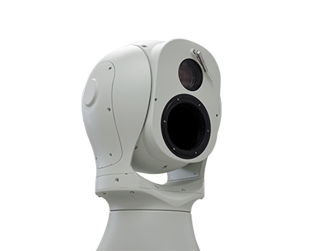
光电识别跟踪

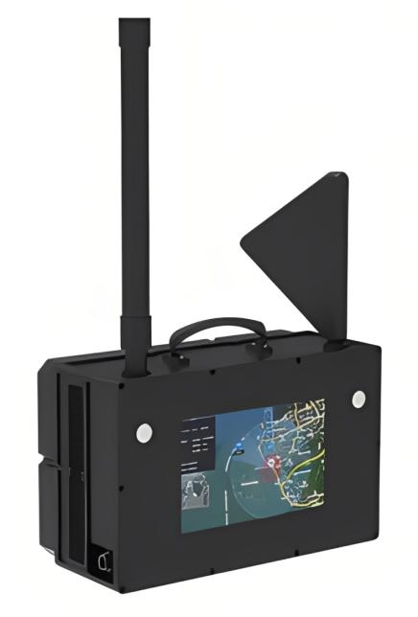
便携式无人机察打一体设备
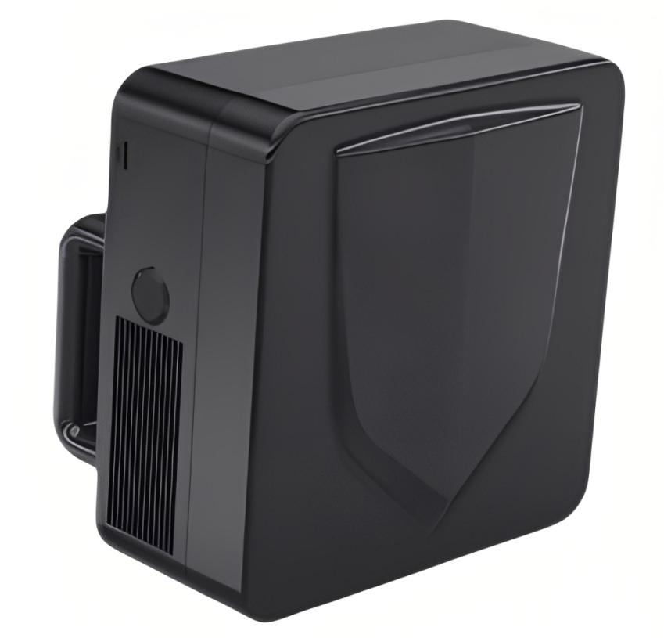
便携式无人机反制盾

